# Pasos para importar la Base de datos de Desarrollo

1. Importar la base de datos

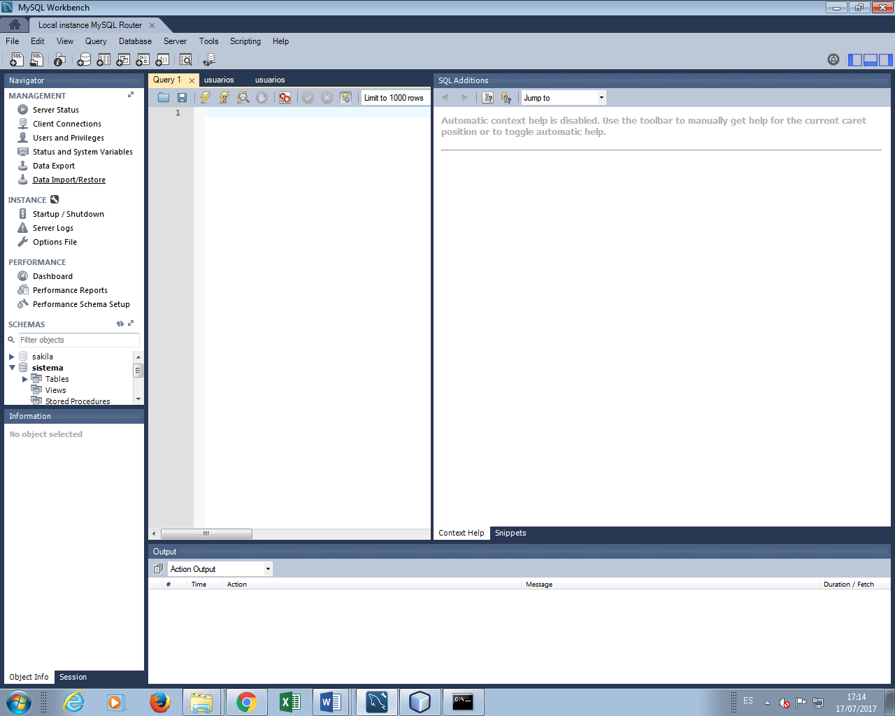

1. Importar desde 1 archivo con contenido

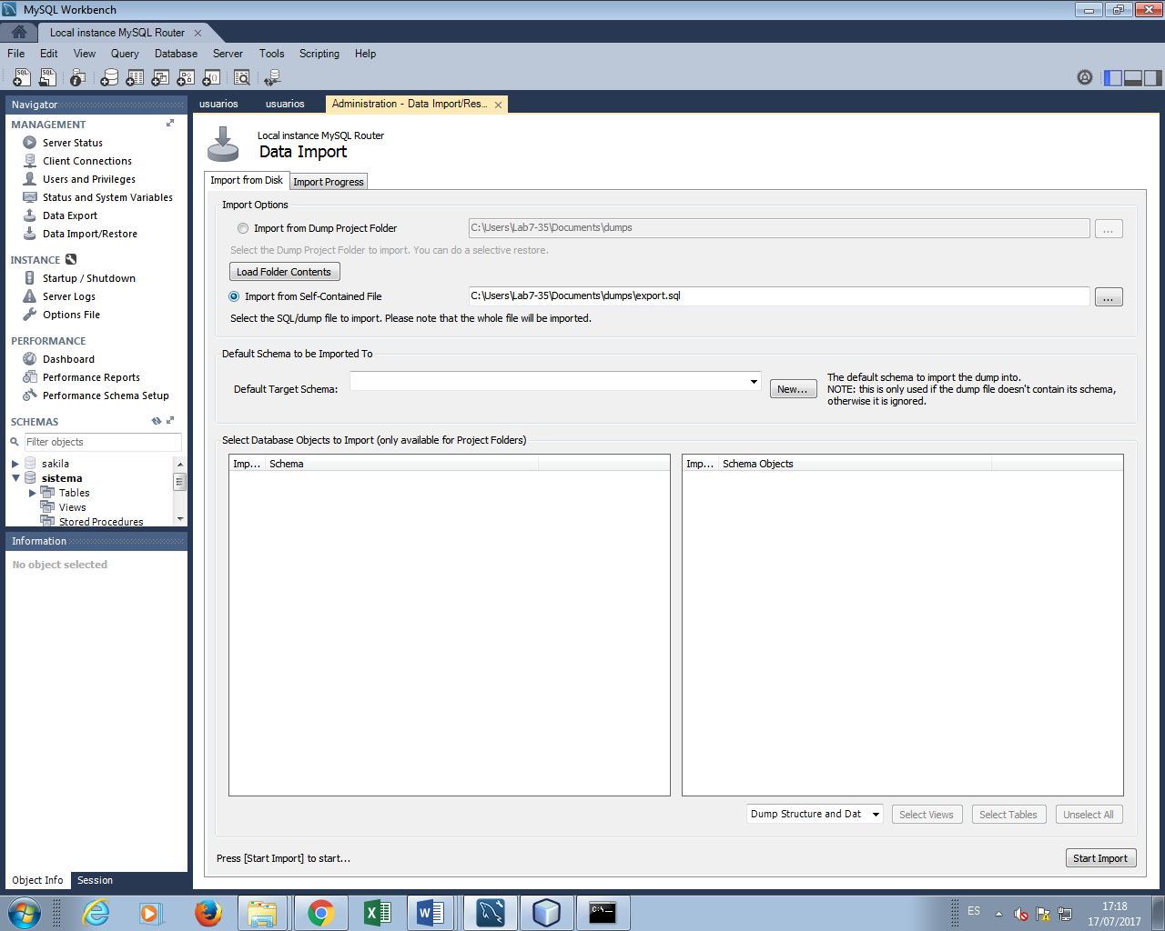

1. Seleccionar la ubicación en donde se encuentra el script de la BD

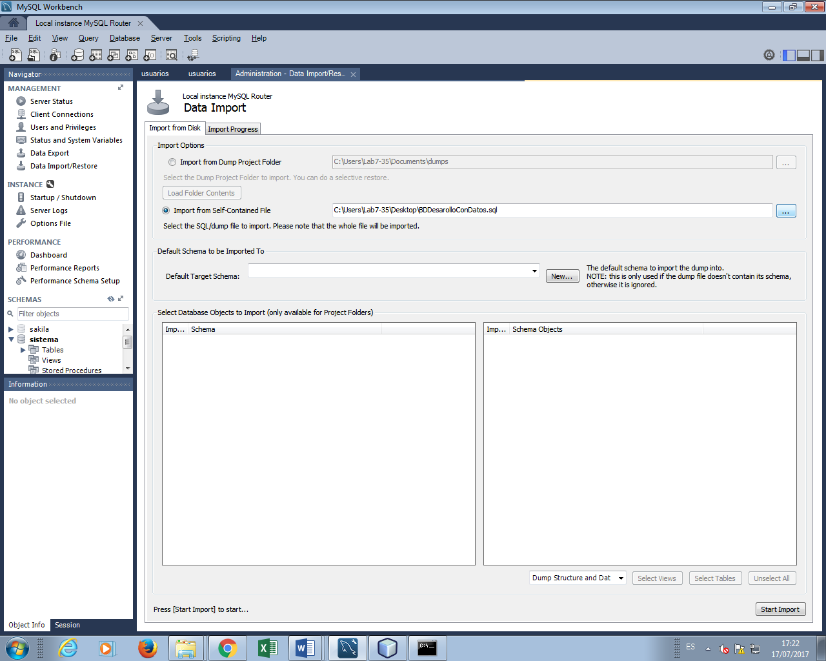

1. Crear Nuevo esquema

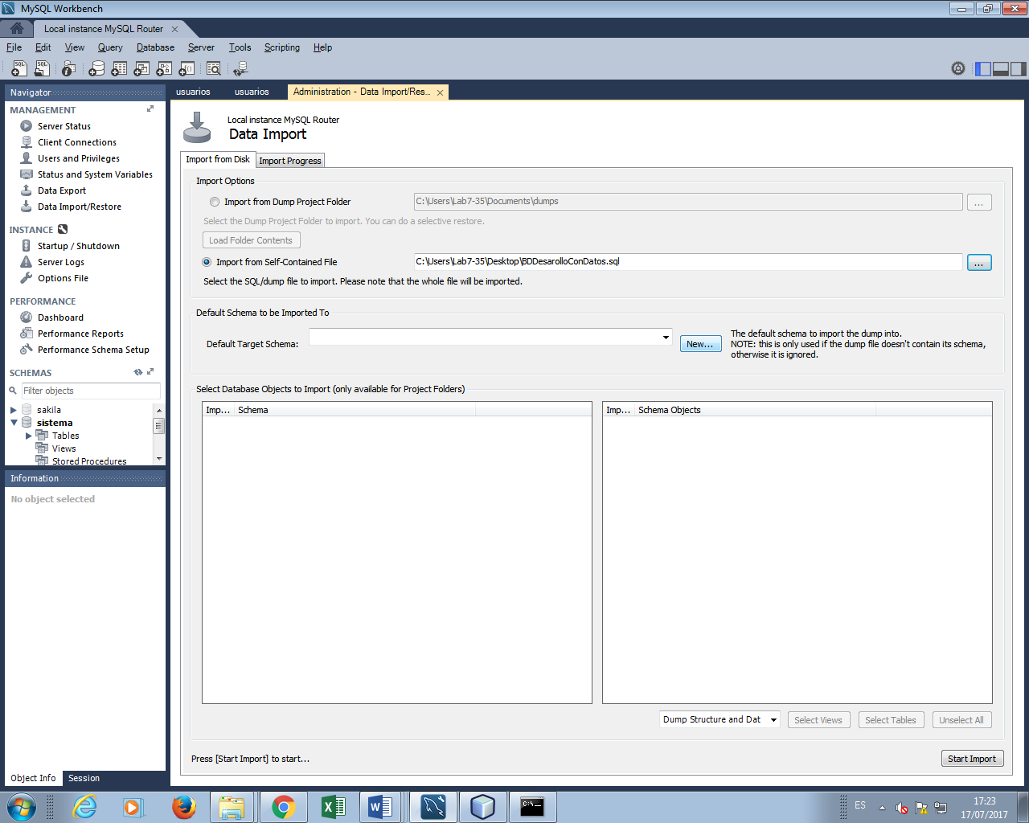

1. Lo llamaremos “desarrollo”

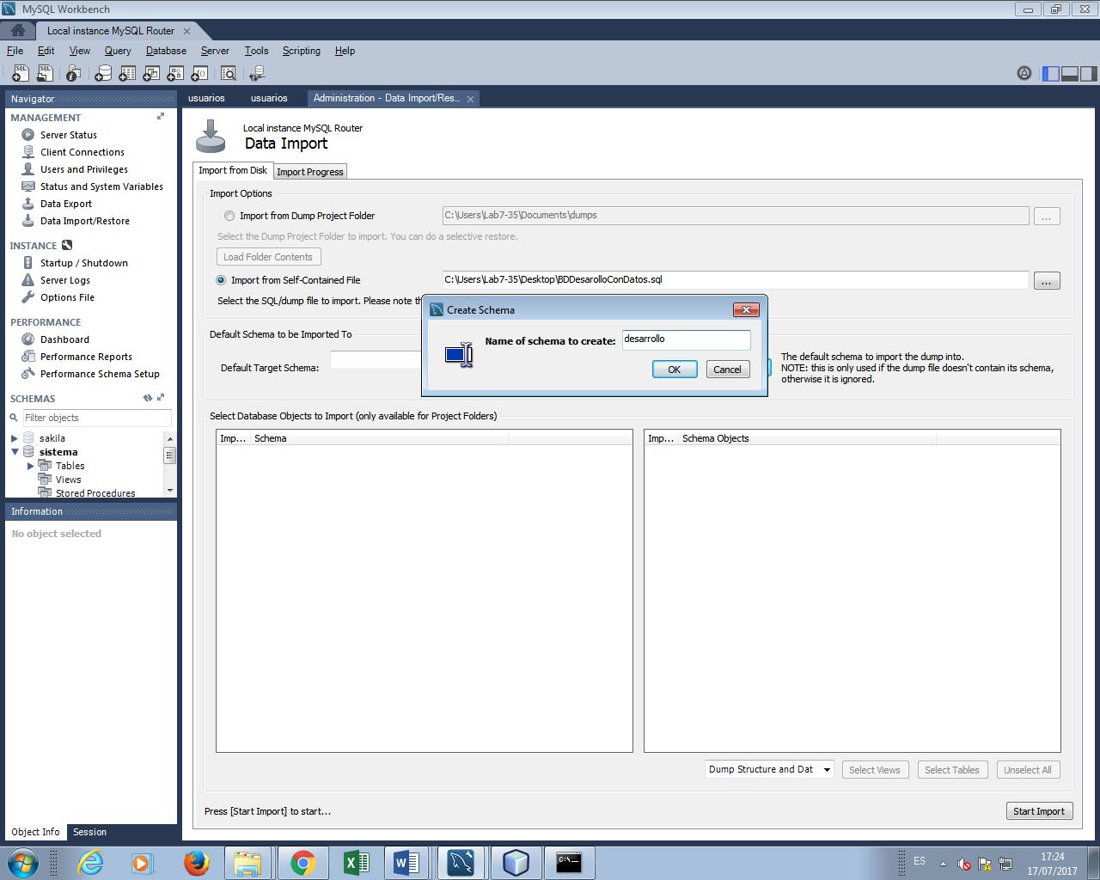

1. Traeremos la estructura y empezamos la exportación

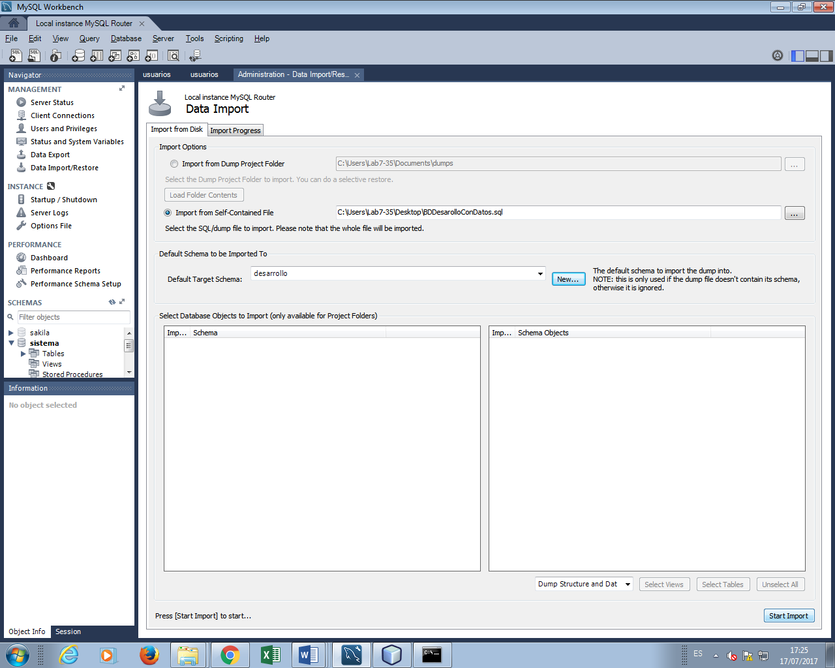

1. YA TENEMOS NUESTRA BASE LLENA DE DATOS ☺